**登入遊戲使用說明**

1.

先執行flashplayer_32_sa.exe

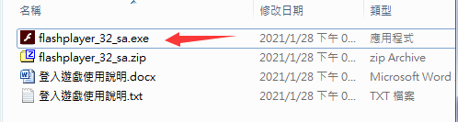

2.

點選左上角『檔案』

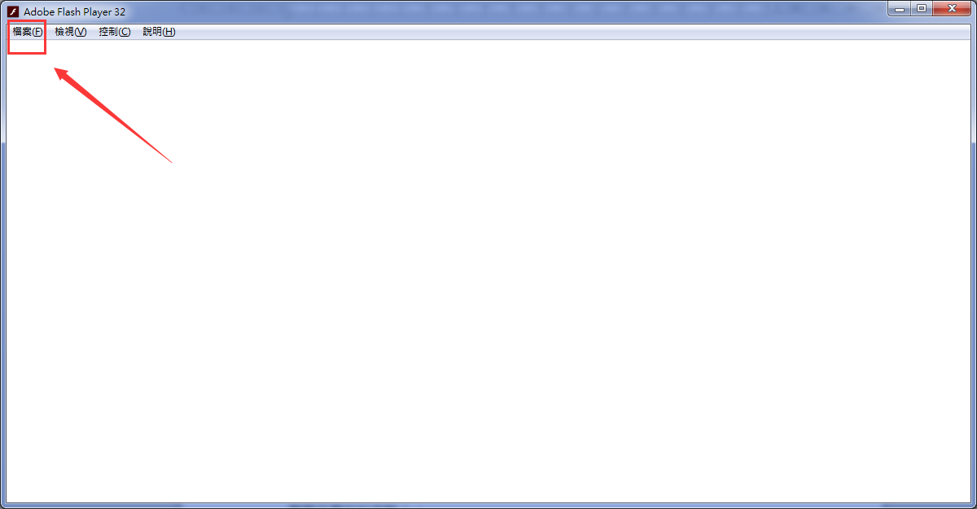

3.

選擇『開啟』

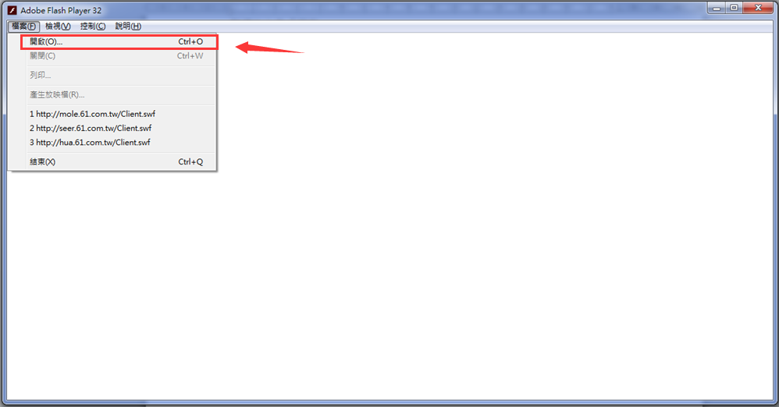

4.

在『位置』輸入網址：

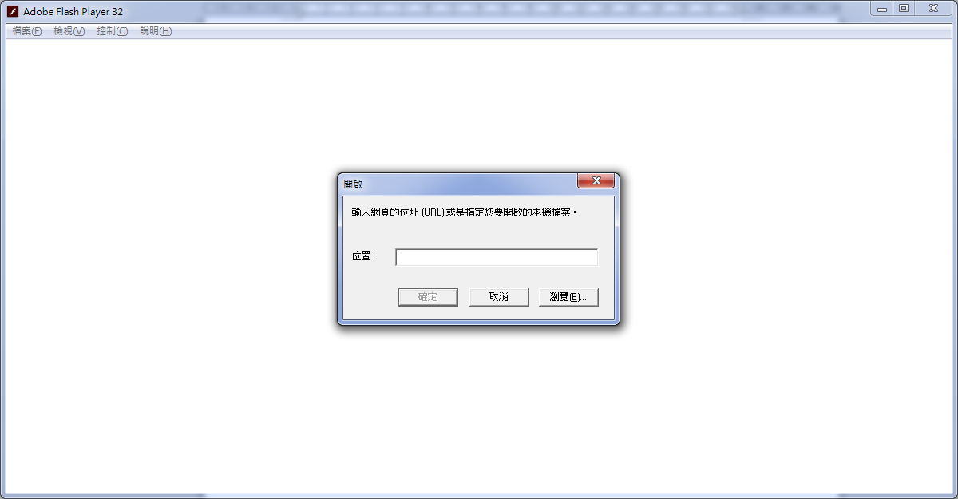

5.

各遊戲範例如下：

小花仙的玩家輸入網址後，按『確定』

<http://hua.61.com.tw/Client.swf>

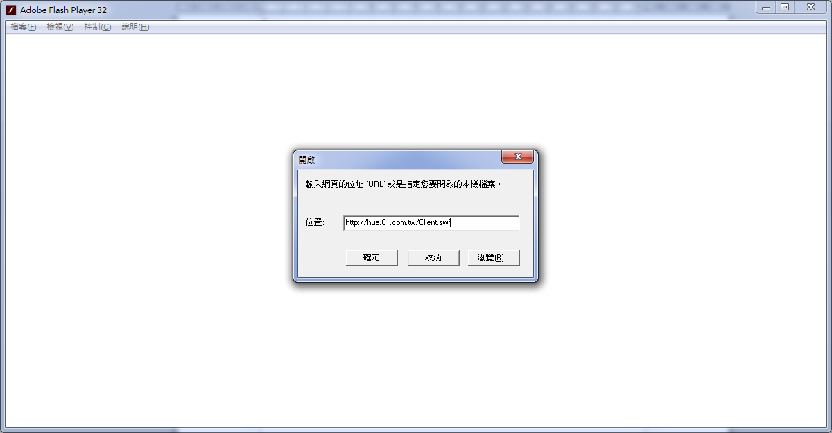

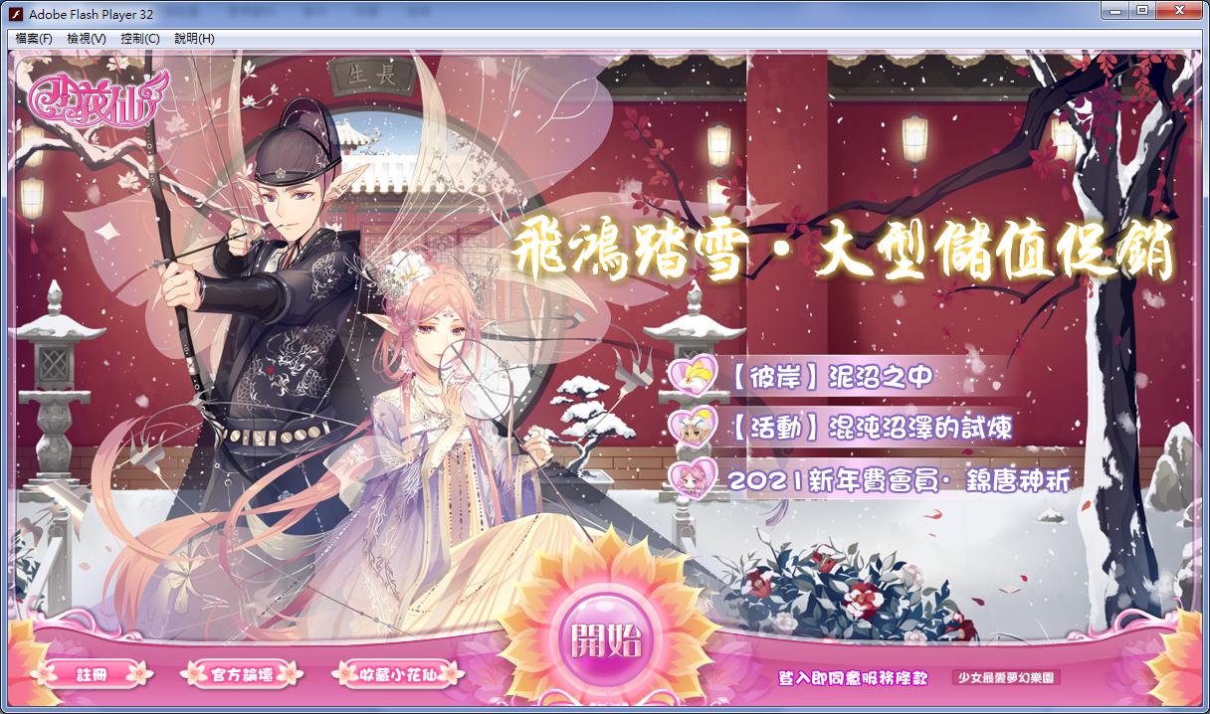

摩爾莊園的玩家輸入網址後，按『確定』

<http://mole.61.com.tw/Client.swf>

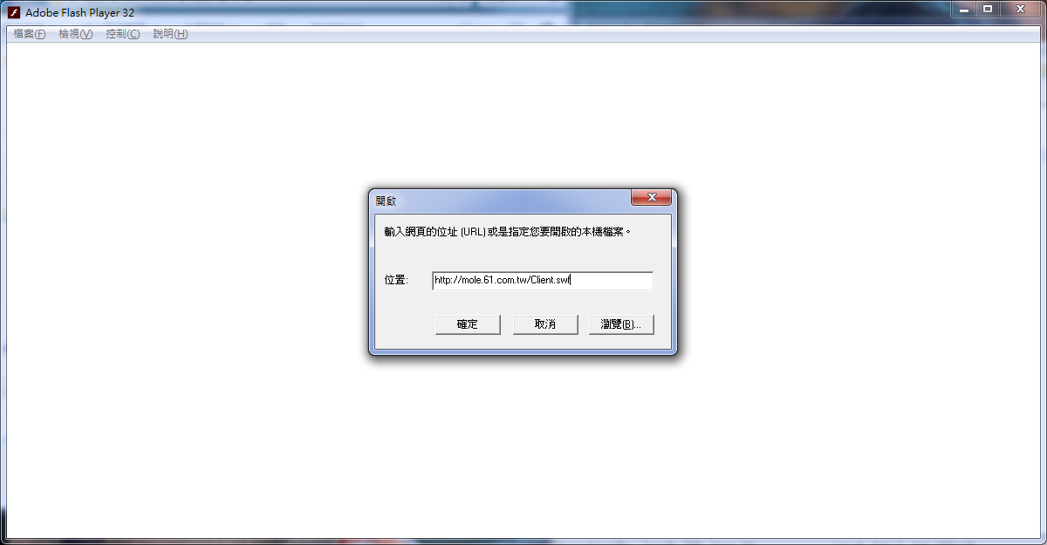



賽爾號的玩家輸入網址後，按『確定』

<http://seer.61.com.tw/Client.swf>

